A2105 主MCU诊断仿真测试报告

检测结论： R合格£不合格

编 制 | ZSY342 | 编制日期 | 2021/09/24
审 核 |  | 审核日期
批 准 |  | 批准日期

研发部
深圳英飞源技术有限公司
修订记录
修订版次 | 修订内容 | 修订人 | 修订日期
A0 | 初版修订 | ZSY342 | 2021/09/24

测试结果汇总
序号 | 测试项 | 测试方法 | 结果 | 测试员 | 测试时间
1 | 寄存器诊断测试 | 模拟寄存器故障信号注入 | PASS | ZSY342 | 2021/09/26
2 | CLCOK诊断测试 | 模拟CLCOK故障信号注入 | PASS | ZSY342 | 2021/09/26
3 | ADC诊断测试 | 模拟ADC故障信号注入 | PASS | ZSY342 | 2021/09/26
4 | WDOG诊断测试 | 模拟WDOG故障信号注入 | / | / | /
5 | ROM诊断测试 | 模拟ROM故障信号注入 | PASS | ZSY342 | 2021/09/26
6 | RAM诊断测试 | 模拟RAM故障信号注入 | PASS | ZSY342 | 2021/09/26
7 | NVIC诊断测试 | 模拟NVIC故障信号注入 | PASS | ZSY342 | 2021/09/26
8 | GPIO诊断测试 | 模拟GPIO故障信号注入 | PASS | ZSY342 | 2021/09/26
9 | 通讯IO诊断测试 | 模拟通讯IO故障信号注入 | / | / | /

目录
1. 概述 1
1.1. 测试配置框架 1
1.2. 被测对象信息 1
1.3. 测试参考文件 1
2. 测试项目 1
2.1. 寄存器诊断测试 1
2.2. CLOCK诊断测试 2
2.3. ADC诊断测试 2
2.4. WDOG诊断测试 2
2.5. ROM诊断测试 3
2.6. RAM诊断测试 3
2.7. NVIC诊断测试 3
2.8. GPIO诊断测试 3
2.9. 通讯IO诊断测试 4

概述
本文描述A2105 BMU主MCU的芯片诊断仿真测试过程及测试结果，包括芯片内核及各外设功能模块的安全诊断测试。

测试配置框架
硬件配置：PC机、BMU控制板、可调直流电源、软件烧录仿真器。
软件配置：PC机的操作系统为Win10 64位、S32 Design Studio for ARM Version 2018.R1

被测对象信息
表1. 被测试对象信息
主MCU芯片型号 | NXP Cortex-M4 S32K146

测试参考文件
1、《GB 14536 版家用及类似用途自动控制器通用要求》；
2、《S32K-RM》；
3、《S32K1XXSM》；
4、《S32K1XX_HW_Safety_Measure_ReactionTime》；
5、《S32K14X_Safety_Solfware_User_Guide_update》；

测试项目

寄存器诊断测试
测试环境：
S32 Design Studio for ARM Version 2018.R1
测试方法：
1、在确保程序编译正常的条件下，程序进入Debug调试界面；
2、模拟寄存器检测返回信号异常，并写入内部EEPROM，程序正常运行之后，查看程序是否能够正常读取到EEPROM中的寄存器诊断检测异常标志，接触器控制有没有断开；
测试标准：
1、程序运行之后能够读取到EEPROM中寄存器检测异常标志，系统执行保护动作(接触器断开)；
测试过程结果：
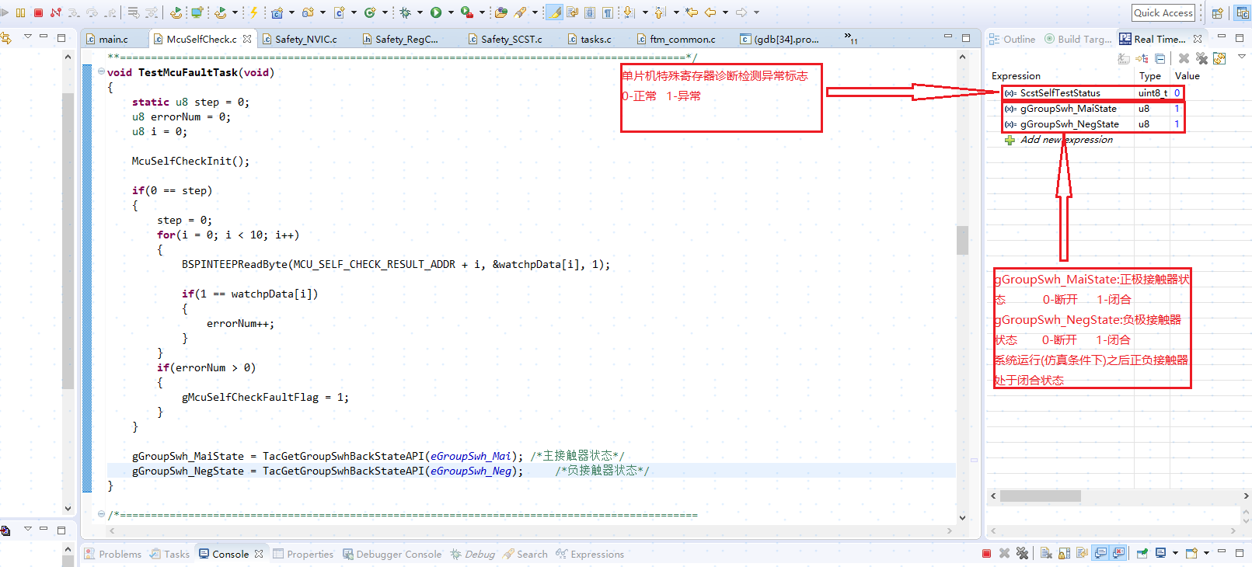
图2.1-1模拟单片机特殊寄存器诊断检测异常信号之前

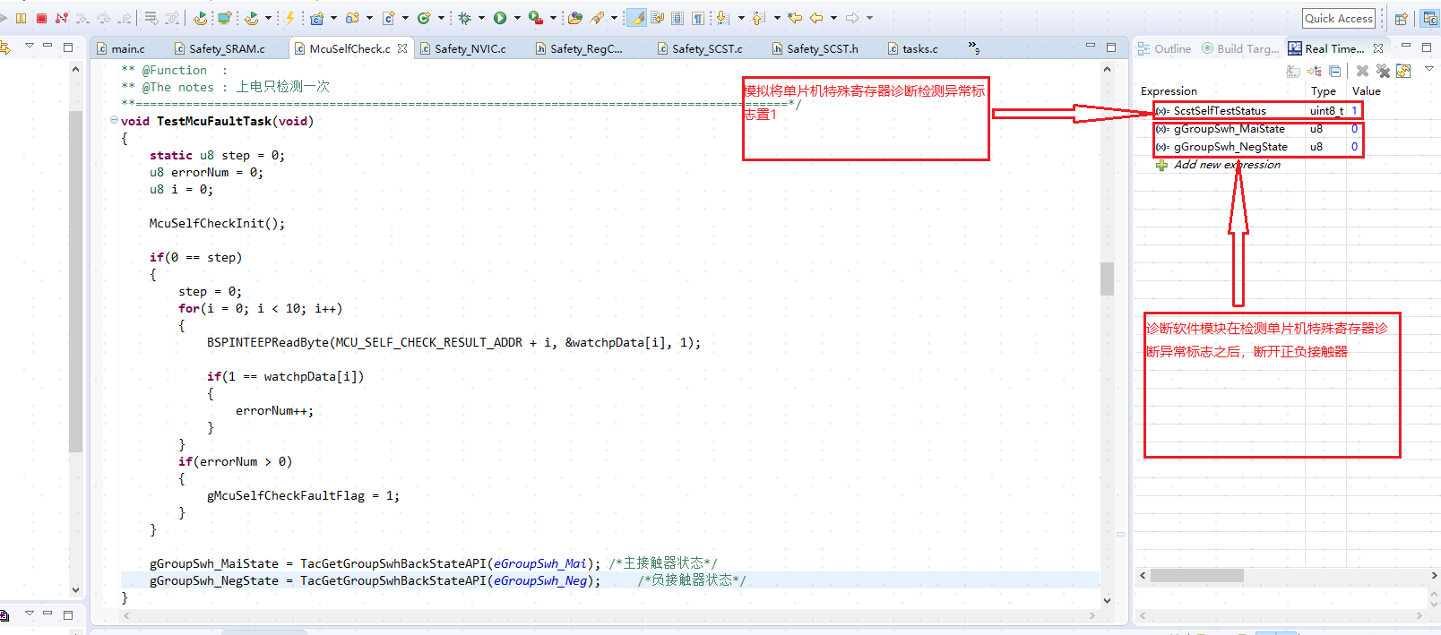
图2.1-2模拟单片机特殊寄存器诊断检测异常信号之后

CLOCK诊断测试
测试环境：
S32 Design Studio for ARM Version 2018.R1
测试方法：
1、在确保程序编译正常的条件下，程序进入Debug调试界面；
2、模拟寄存器检测返回信号异常，并写入内部EEPROM，程序正常运行之后，查看程序是否能够正常读取到EEPROM中的CLOCK诊断检测异常标志，接触器控制有没有断开；
测试标准：
1、程序运行之后能够读取到EEPROM中CLOCK诊断检测异常标志，系统执行保护动作(接触器断开)；
测试过程及结果：
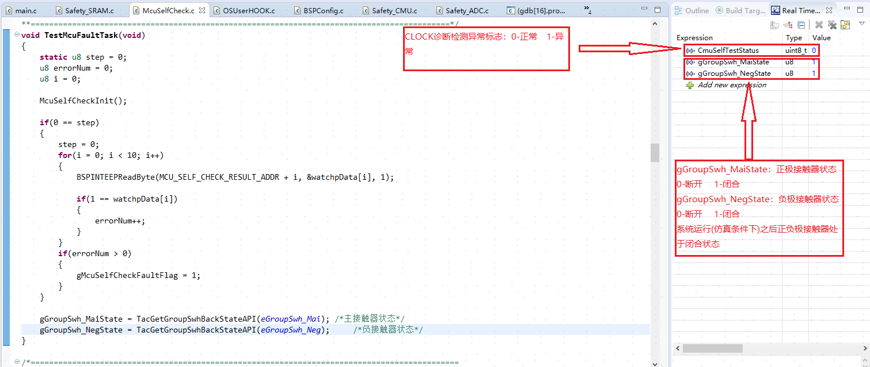
图2.2-1模拟CLOCK诊断检测异常信号之前

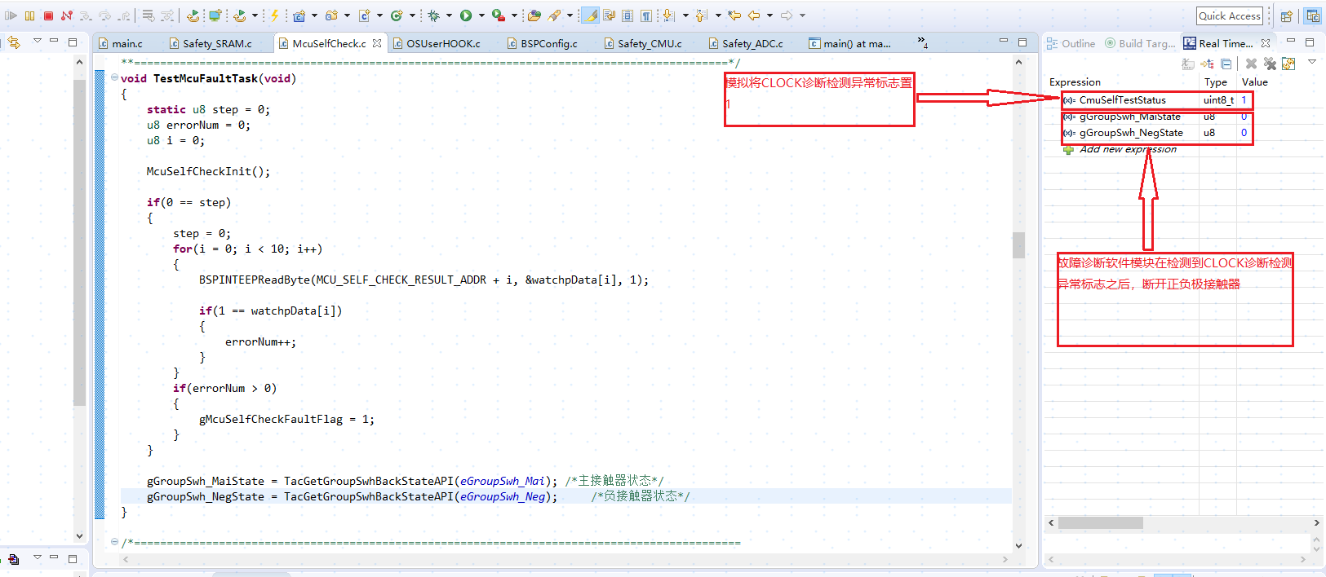
图2.2-2模拟CLOCK诊断检测异常信号之后

ADC诊断测试
测试环境：
S32 Design Studio for ARM Version 2018.R1
测试方法：
1、在确保程序编译正常的条件下，程序进入Debug调试界面；
2、模拟寄存器检测返回信号异常，并写入内部EEPROM，程序正常运行之后，查看程序是否能够正常读取到EEPROM中的ADC诊断检测异常标志，接触器控制有没有断开；
测试标准：
1、程序运行之后能够读取到EEPROM中ADC诊断检测异常标志，系统执行保护动作(接触器断开)；
测试过程及结果：
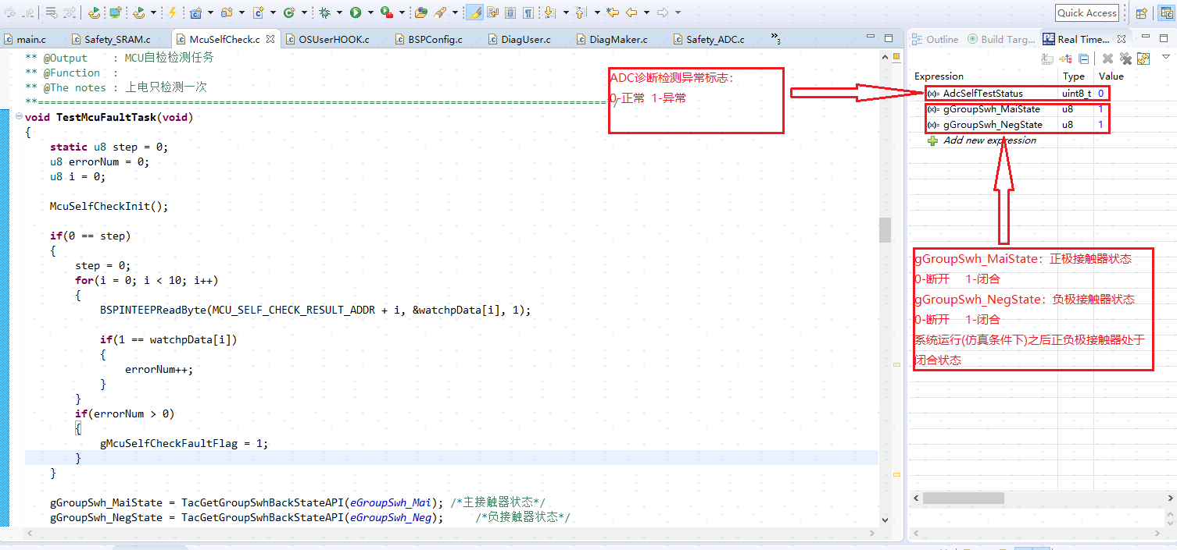
图2.3-1模拟ADC诊断检测异常信号之前

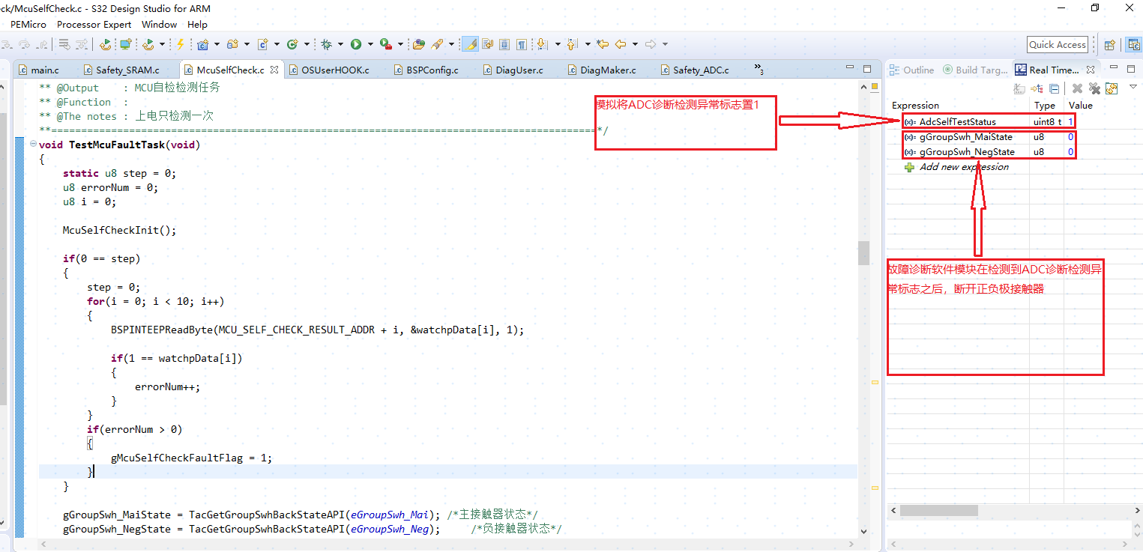
图2.3-2模拟ADC诊断检测异常信号之后

WDOG诊断测试
测试环境：
S32 Design Studio for ARM Version 2018.R1
测试方法：
1、在确保程序编译正常的条件下，程序进入Debug调试界面；
2、模拟寄存器检测返回信号异常，并写入内部EEPROM，程序正常运行之后，查看程序是否能够正常读取到EEPROM中的WDOG诊断检测异常标志，接触器控制有没有断开；

测试标准：
1、程序运行之后能够读取到EEPROM中WDOG诊断检测异常标志，系统执行保护动作(接触器断开)；
测试结果：
注：目前主MCU使用的外部硬件狗，功能已经覆盖MCU内部的软件狗，这里暂不实现MCU的内部软件狗诊断检测。

ROM诊断测试
测试环境：
S32 Design Studio for ARM Version 2018.R1
测试方法：
1、在确保程序编译正常的条件下，程序进入Debug调试界面；
2、模拟寄存器检测返回信号异常，并写入内部EEPROM，程序正常运行之后，查看程序是否能够正常读取到EEPROM中的ROM诊断检测异常标志，接触器控制有没有断开；
测试标准：
1、程序运行之后能够读取到EEPROM中ROM诊断检测异常标志，系统执行保护动作(接触器断开)；
测试过程及结果：

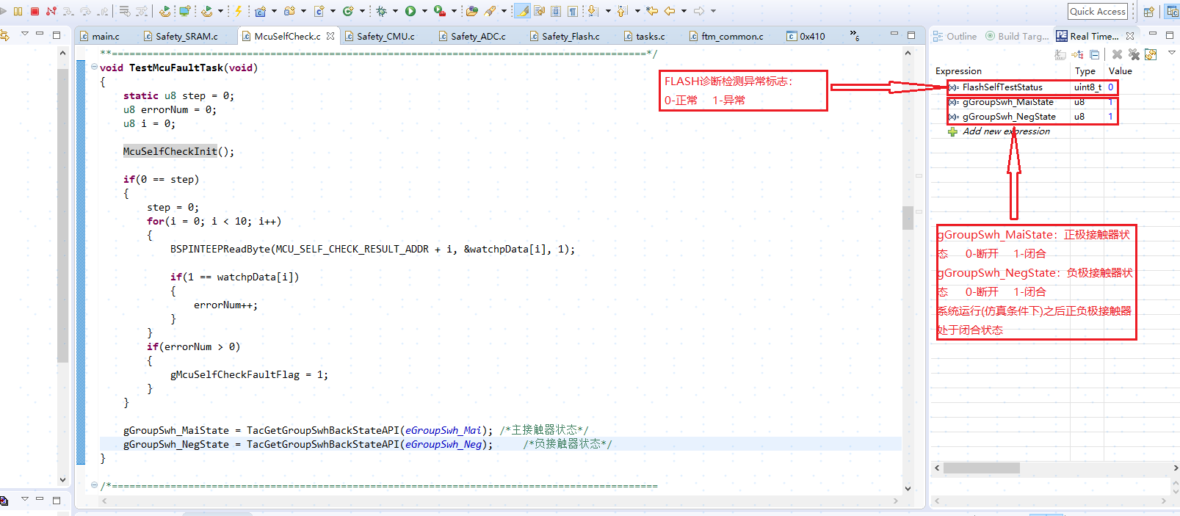
图2.5-1模拟ROM诊断检测异常信号之前

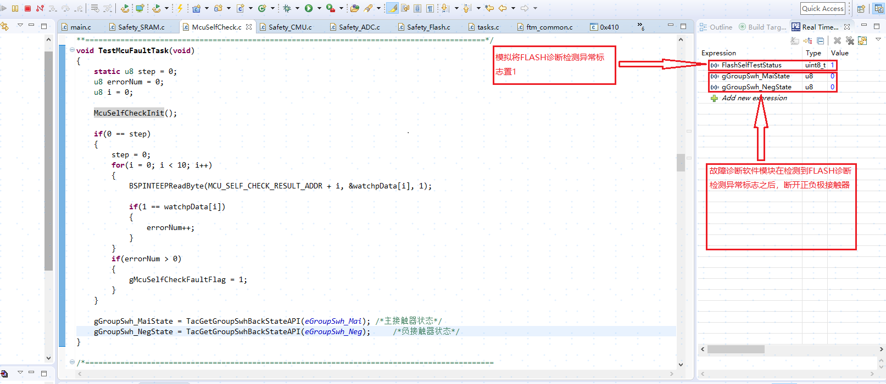
图2.5-2模拟ROM诊断检测异常信号之后

RAM诊断测试
测试环境：
S32 Design Studio for ARM Version 2018.R1
测试方法：
1、在确保程序编译正常的条件下，程序进入Debug调试界面；
2、模拟寄存器检测返回信号异常，并写入内部EEPROM，程序正常运行之后，查看程序是否能够正常读取到EEPROM中的RAM诊断检测异常标志，接触器控制有没有断开；
测试标准：
1、程序运行之后能够读取到EEPROM中RAM诊断检测异常标志，系统执行保护动作(接触器断开)；
测试过程及结果：

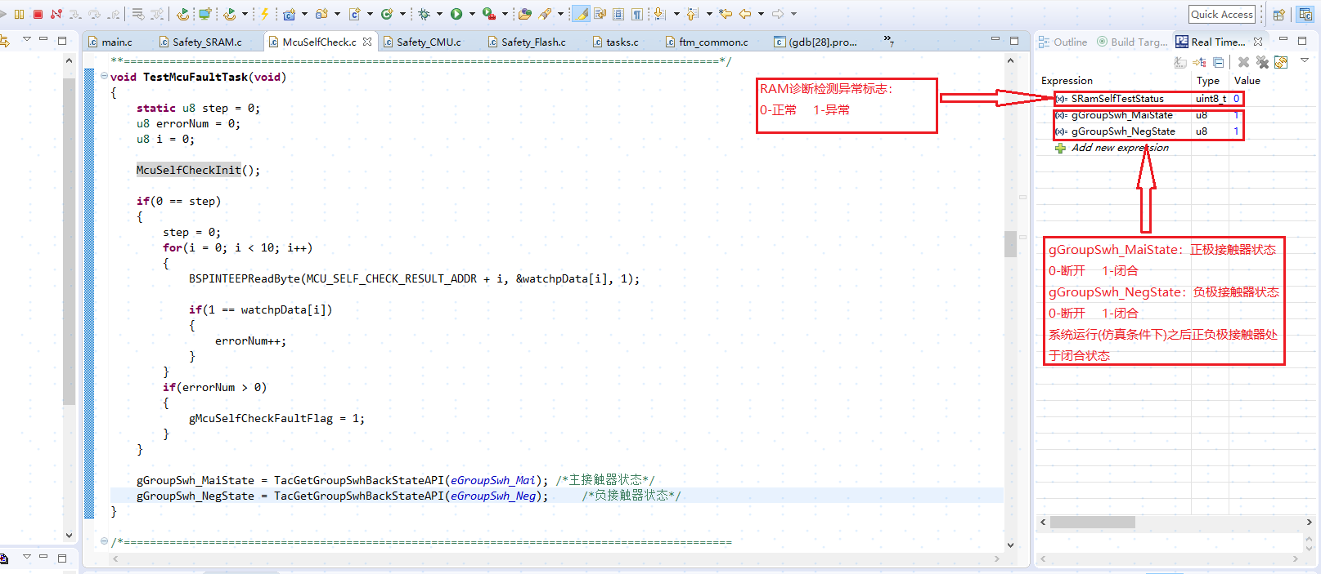
图2.6-1模拟RAM诊断检测异常信号之前

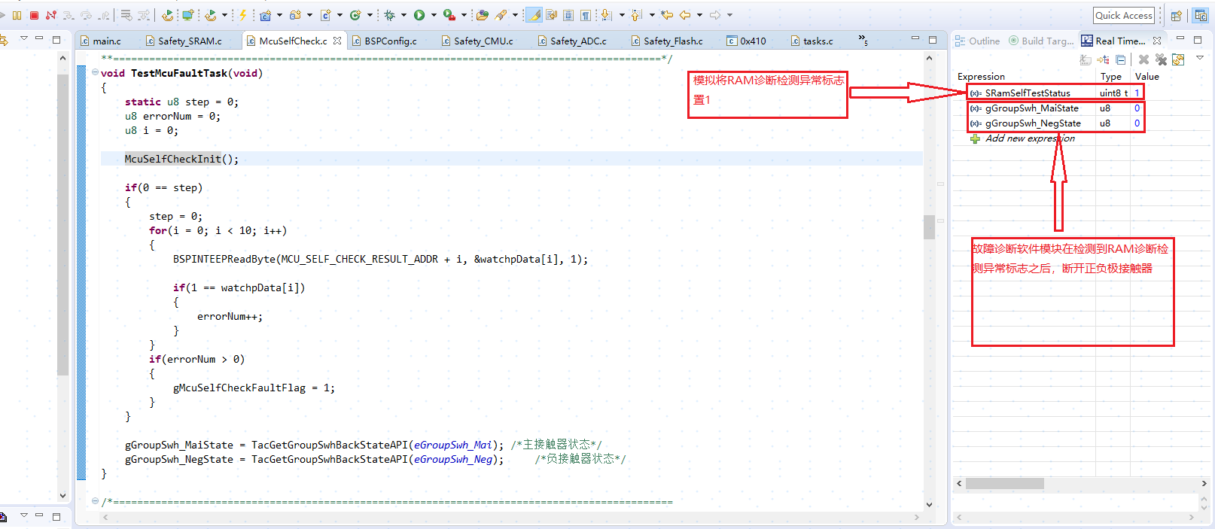
图2.6-2模拟RAM诊断检测异常信号之后

NVIC诊断测试
测试环境：
S32 Design Studio for ARM Version 2018.R1
测试方法：
1、在确保程序编译正常的条件下，程序进入Debug调试界面；
2、模拟寄存器检测返回信号异常，并写入内部EEPROM，程序正常运行之后，查看程序是否能够正常读取到EEPROM中的NVIC诊断检测异常标志，接触器控制有没有断开；
测试标准：
1、程序运行之后能够读取到EEPROM中NVIC诊断检测异常标志，系统执行保护动作(接触器断开)；
测试过程及结果：
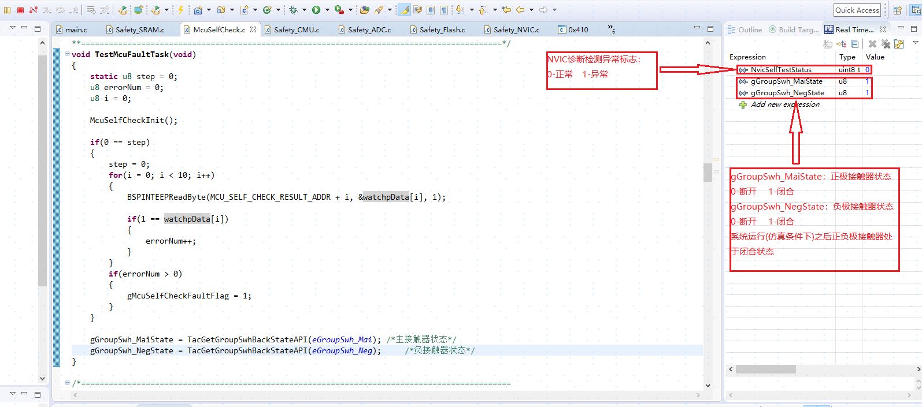
图2.7-1模拟NVIC诊断检测异常信号之前

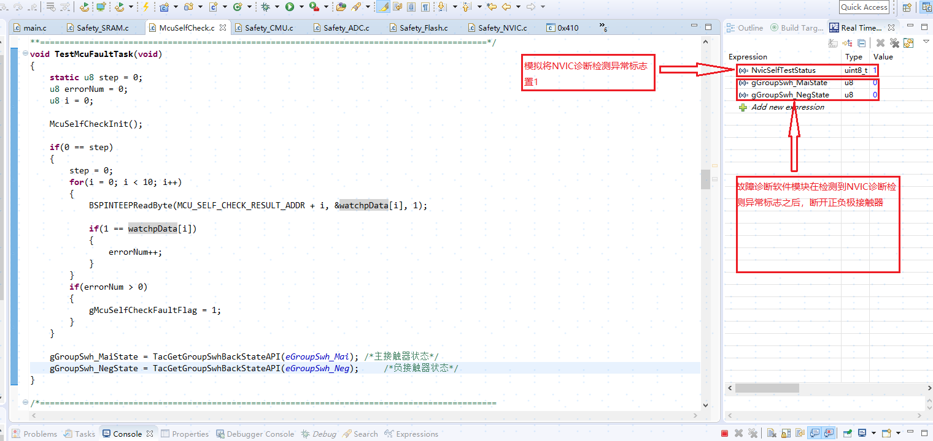
图2.7-2模拟NVIC诊断检测异常信号之后

GPIO诊断测试
测试环境：
S32 Design Studio for ARM Version 2018.R1
测试方法：
1、在确保程序编译正常的条件下，程序进入Debug调试界面；
2、模拟寄存器检测返回信号异常，并写入内部EEPROM，程序正常运行之后，查看程序是否能够正常读取到EEPROM中的GPIO诊断检测异常标志，接触器控制有没有断开；
测试标准：
1、程序运行之后能够读取到EEPROM中GPIO诊断检测异常标志，系统执行保护动作(接触器断开)；
测试过程及结果：

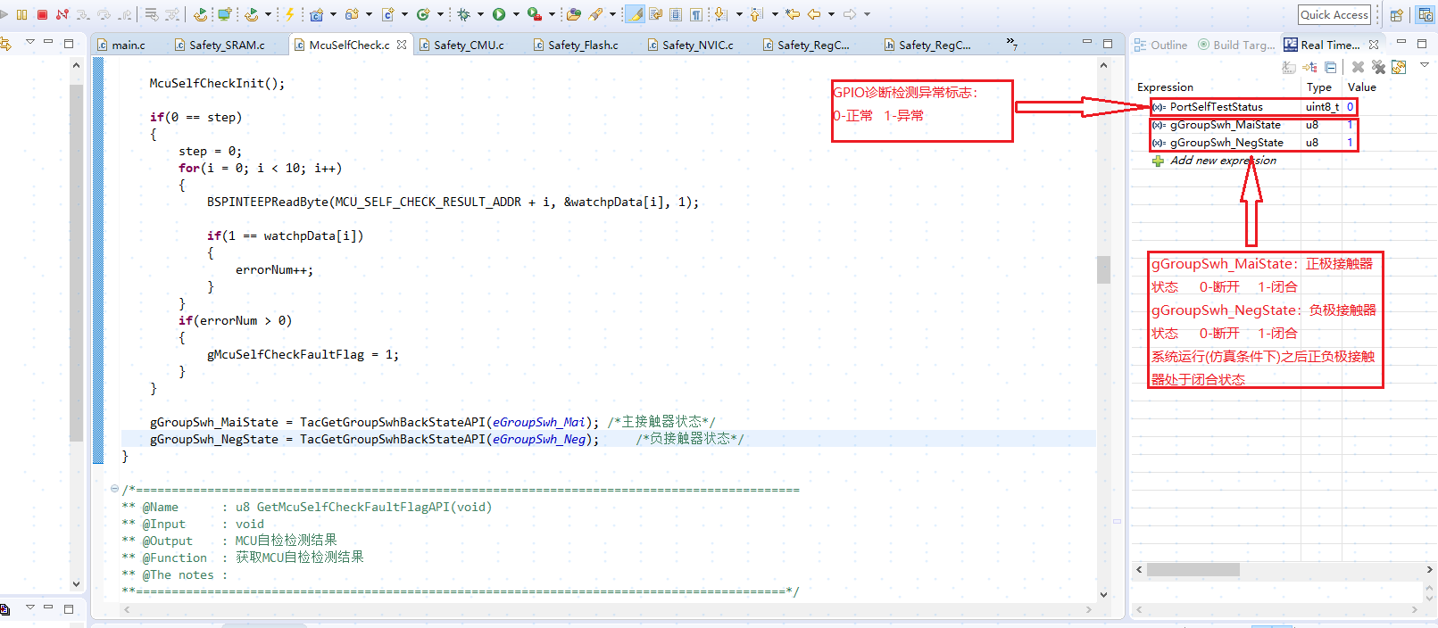
图2.8-1模拟GPIO诊断检测异常信号之前

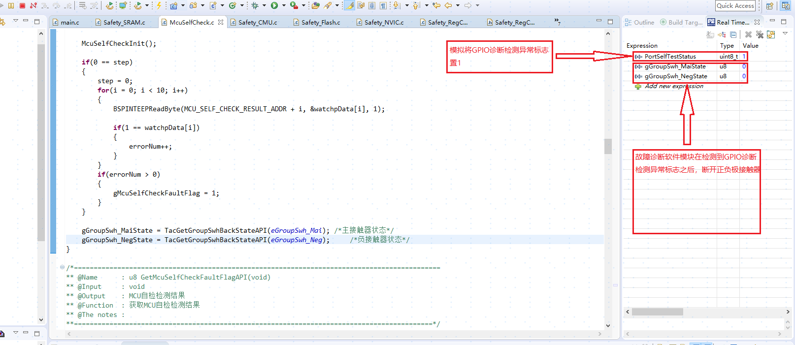
图2.8-2模拟GPIO诊断检测异常信号之后

通讯IO诊断测试
测试环境：
S32 Design Studio for ARM Version 2018.R1
测试方法：
GPIO诊断测试原理已经覆盖通讯IO诊断测试，这里省略通讯IO诊断测试过程
测试标准：
测试结果：

